Name: (имя) ____________________________Form: (класс)
Блок А. Алфавит  1.Впиши недостающие буквы.  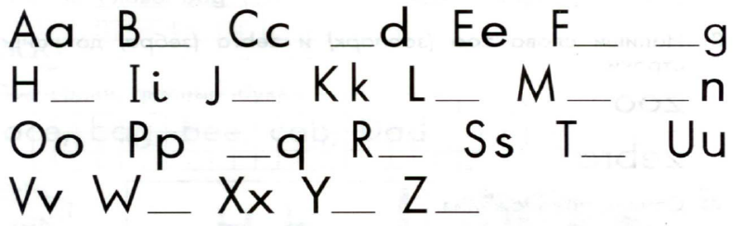  2. Соедини букву и звук.  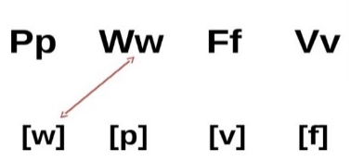  Блок В. Чтение  3.Прочитай текст и подчеркни те предложения, которые говорят правду.  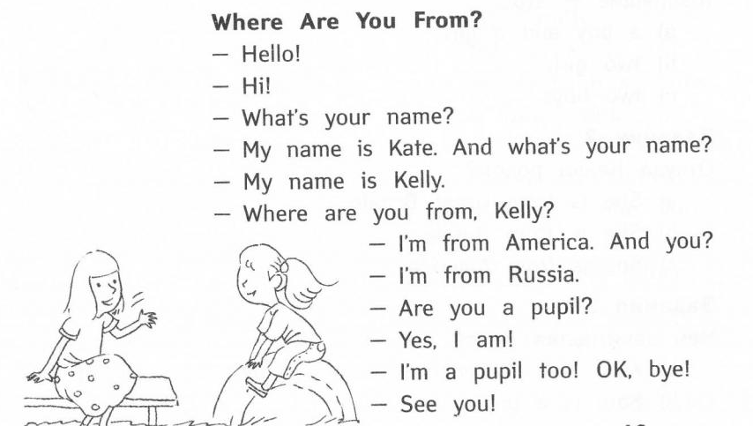  .  7. Зачеркни лишнее слово.  1. a dog, a cat, an elephant, a desk, a seahorse  2. a pen, a sofa, a ruler, a book, a rubber  3. red, green, yellow, good, pink, black  4. ten, six, eleven, seven, computer, nine  8. Напиши животных во множественном числе.  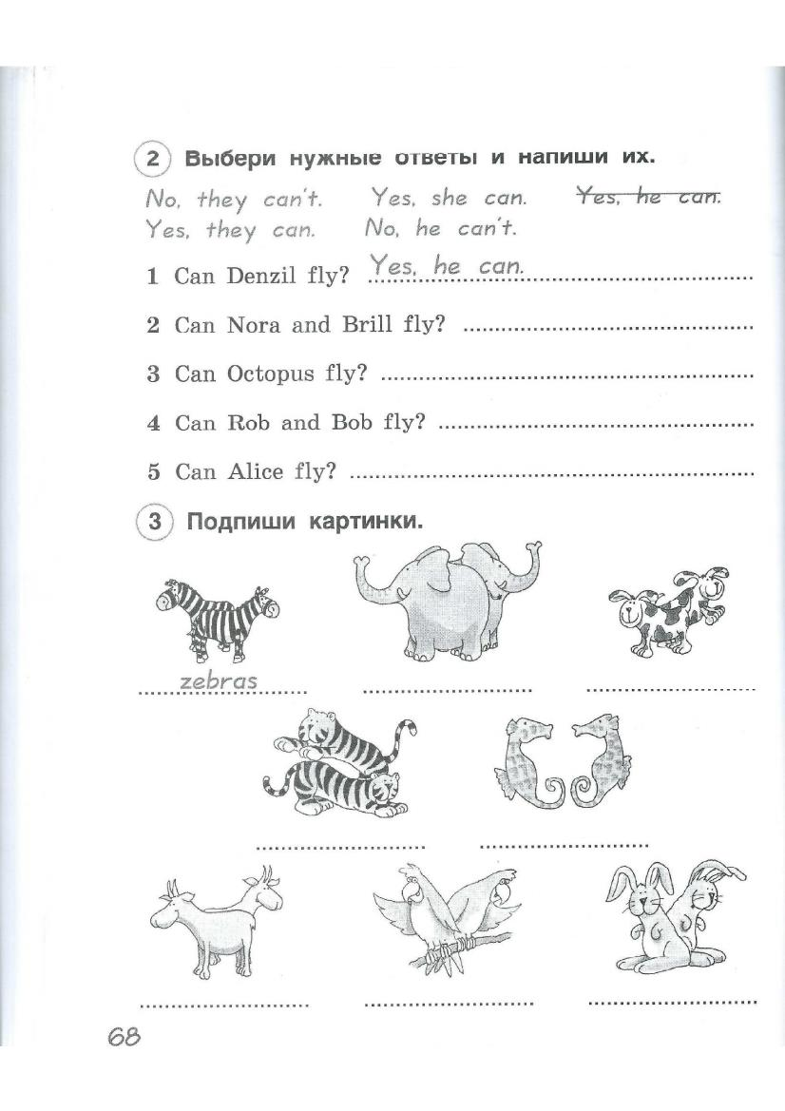  a zebra - zebras an elephant - a dog –  a goat - a parrot - a rabbit-  a tiger - a seahorse - | Подчеркни те предложения, которые говорят правду.  1. Говорящие –  а) a boy and a girl  b) two girls  c) two boys  2. Откуда Келли родом?  а) She is from Great Britain.  b) She is from Russia.  c) She is from America.  3. Чем занимается Кейт?  a) Kate is a student.  b) Kate is a pupil.  c) Kate is a teacher  Блок С. Грамматика  4. Дополни предложения артиклями a или an  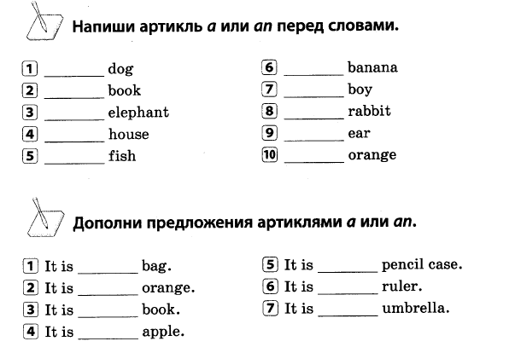  5. Напиши цифру.  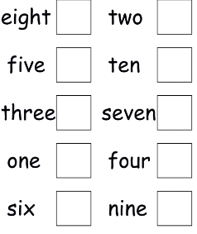  6. Составь предложения.  1. name, is, my, Nora ._______________________________________  2. am, I, eight ._______________________________________________  3. she, a teacher, is.___________________________________________  4. it, a cat, is .________________________________________________  9. Впиши is, am или are. Подбери картинку.  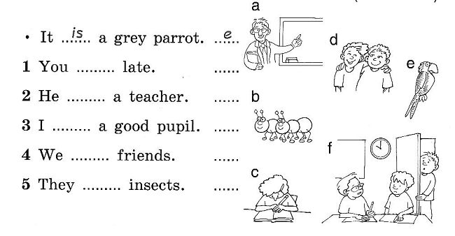  Блок Е. Письмо  10. Напиши о себе, используя вопросы.  1. What is your name?  2. How old are you?  3. Where are you from?  4. Who are you? ( a boy/a girl)  